SIKAP DAN PERSEPSI

Sikap dan persepsi adalah variabel psikologis yang sangat rumit untuk dipelajari, akan tetapi tujuan kita adalah menyediakan informasi mengenai variabel ini bagi para manajer, sehingga dapat menggunakannya untuk memecahkan perilaku di tempat kerja dan juga masalah kinerja. Para manajer harus memahami bagaimana tiap individu menafsirkan realitas di lingkungan kerja dan perbedaan antara apa yang ditafsirkan dan apa yang sebenarnya terjadi. Kegagalan untuk menangani perbedaan-perbedaan tatkala individu-individu mempersepsikan pekerjaan secara negative akan mengakibatkan perilaku kerja yang tidak mendukung efektifitas organisasi. Bukti menyarankan bahwa apa yang dipersepsikan oleh individu-individu dari situasi kerja mereka akan mempengaruhi produktivitas mereka lebih daripada situasi itu sendiri.
Sikap adalah penentu perilaku karena sikap berkaitan dengan persepsi, kepribadian, perasaan, dan motivasi. Sikap dan persepsi penting dalam mempelajari perilaku organisasi karena perilaku individu didasarkan pada persepsi mereka tentang kenyataan. Sikap yang akan dibahas di sini fokus pada sikap yang berkaitan dengan pekerjaan, yang mencakup kepuasan kerja (job satisfaction), keterlibatan kerja (job involvement), komitmen organisasi (organizational commitment), dukungan organisasional yang dirasakan (perceived organizational support), dan keterlibatan karyawan (employee engagement). Bab ini membahas definisi sikap, komponen-komponen sikap, tipe-tipe sikap kerja, definisi persepsi, faktor-faktor yang mempengaruhi persepsi, dan kesalahan persepsi.

Definisi Sikap
Attitudes are evaluative statements—either favorable or unfavorable—about objects, people, or events (Robbins & Judge, 2013:70).
(Sikap adalah pernyataan evaluative baik yang menyenangkan maupun yang tidak menyenangkan mengenai objek, manusia, atau kejadian-kejadian).
Attitude is a positive or negative feeling or mental state of readiness, learned and organized through experience, that exerts a specific influence on a person’s response to people, objects, and situations (Gibson et.al, 2012:99).
(Sikap adalah perasaan positif atau negative atau keadaan mental yang selalu disiapkan, dipelajari, dan diatur melalui pengalaman, yang memberikan pengaruh spesifik pada respon seseorang terhadap orang, objek, dan situasi)

Komponen-Komponen Sikap
Ada tiga komponen sikap yakni cognition, affect, dan behavior. Komponen kognitif dari suatu sikap adalah segmen pendapat atau kesadaran akan suatu sikap. Komponen afektif dari suatu sikap adalah segmen emosional atau perasaan dari suatu sikap. Komponen perilaku dari suatu sikap adalah suatu maksud untuk berperilaku dengan suatu cara tertentu terhadap seseorang atau sesuatu.
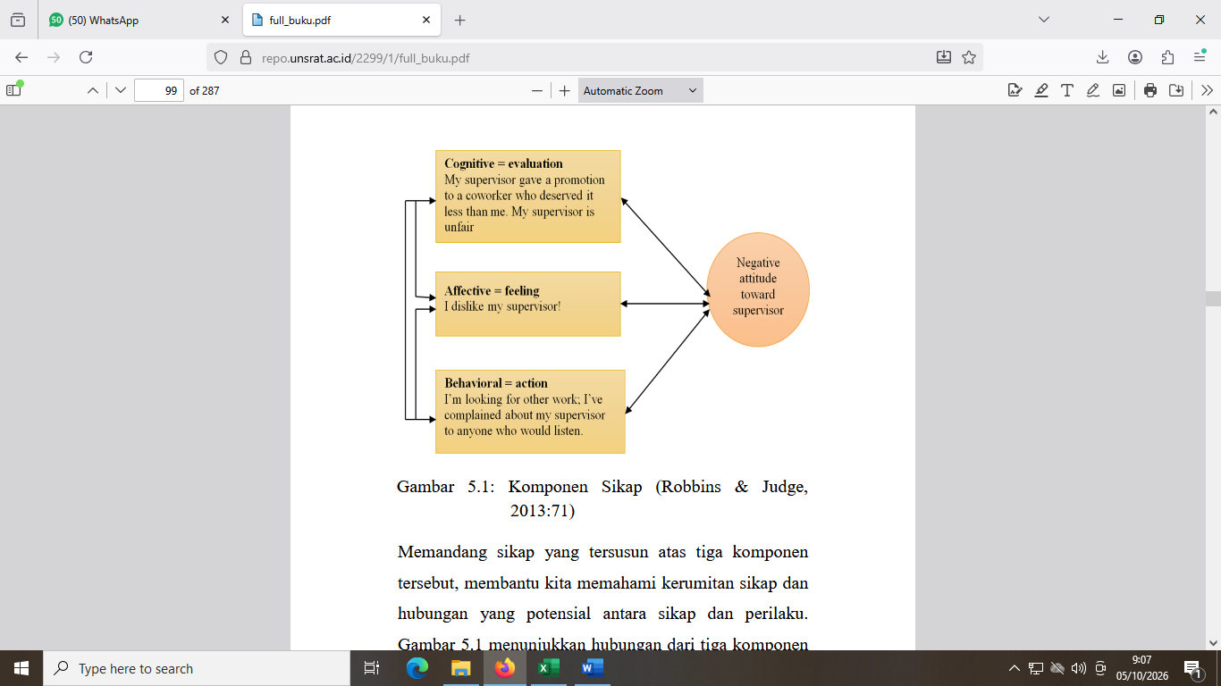
Komponen Sikap (Robbins & Judge,2013:71)

Memandang sikap yang tersusun atas tiga komponen tersebut, membantu kita memahami kerumitan sikap dan hubungan yang potensial antara sikap dan perilaku. Gambar diatas menunjukkan hubungan dari tiga komponen sikap.
Pada Gambar diatas tiga komponen sikap saling berkaitan, yang mana dalam contoh seorang karyawan tidak mendapatkan promosi yang menurutnya pantas ia dapatkan, malah didapat oleh seorang rekan kerja. Sikap karyawan tersebut terhadap supervisinya diilustrasikan sebagai berikut : kesadaran (karyawan tersebut berpikiran pantas mendapatkan promosi tersebut), perasaan (karyawan tersebut sangat tidak menyukai supervisinya), dan perilaku (karyawan tersebut mencari pekerjaan lain). Seperti yang kita perhatikan sebelumnya meskipun kita sering berpikir bahwa kesadaran menimbulkan perasaan yang kemudian menghasilkan perilaku, pada kenyataannya komponen-komponen ini acap kali sulit untuk dipisahkan.
Tipe-Tipe Sikap Kerja
Sikap kerja berisi evaluasi positif atau negative yang dimiliki oleh karyawan tentang aspek-aspek lingkungan kerja mereka. Sebagian besar penelitian dalam perilaku organisasi berhubungan dengan sikap seperti job satisfaction, job involvement, organizational commitment, perceived organizational support, dan employee engagement (Robbins & Judge 2013: 70).
Kepuasan Kerja (job satisfaction). Kepuasan kerja adalah perasaan positif mengenai pekerjaan seseorang sebagai hasil evaluasi dari karakteristik-karakteristiknya. Seseorang dengan tingkat kepuasan kerja yang tinggi memiliki perasaan-perasaan positif tentang pekerjaannya, sementara seseorang yang tidak puas memiliki perasaan-perasaan yang negative tentang pekerjaannya. Setiap pekerjaan menuntut interaksi dengan rekan kerja dan atasan, mengikuti aturan dan kebijaksanaan organisasi, memenuhi standar kinerja, menerima kondisi kerja yang seringkali tidak ideal, dan lain-lain. Ini berarti, bahwa penilaian karyawan tentang seberapa ia merasa puas atau tidak puas dengan pekerjaan merupakan hal yang kompleks dari sejumlah elemen pekerjaan yang berlainan.

Bagaimana mengukur kepuasan kerja?
Ada dua pendekatan yang sering digunakan yaitu
(1) penilaian tunggal secara umum, dan
(2) penilaian atas sejumlah aspek atau dimensi pekerjaan.
Pada penilaian tunggal secara umum, sekedar meminta responden untuk merespons satu pertanyaan; misalnya seberapa puaskah Anda dengan pekerjaan Anda? Kemudian responden menjawab dengan cara memilih alternative jawaban yang telah disiapkan dari “sangat puas” sampai “sangat tidak puas”. Penilaian atas dasar dimensi-dimensi pekerjaan, dilakukan dengan mengidentifikasi elemen-elemen penting dalam suatu pekerjaan dan menanyakan perasaan karyawaan tentang setiap elemen kemudian dinilai berdasarkan skala standar lalu menjumlahkannya untuk mendapatkan nilai kepuasan kerja secara keseluruhan.
Dimensi-dimensi pekerjaan terdiri dari the work itself, pay, promotion opportunities, supervision, coworkers (Luthans, 2011: 141).
Pekerjaan itu sendiri, dalam hal pekerjaan memberikan tugas yang menarik, kesempatan untuk belajar, dan kesempatan untuk menerima tanggung jawab.
Gaji merupakan sejumlah upah yang diterima dan tingkat di mana hal ini bisa dipandang sebagai hal yang dianggap pantas dibandingkan dengan orang lain dalam organisasi.
Kesempatan promosi, yaitu kesempatan untuk maju dalam organisasi.
Pengawasan, yaitu kemampuan supervisi untuk memberikan bantuan teknis dan dukungan perilaku.
Rekan kerja, tingkat di mana rekan kerja pandai secara dan mendukung secara sosial.

Keterlibatan Pekerjaan (job involvement).
Keterlibatan pekerjaan mengukur tingkat sampai mana individu secara psikologis memihak pekerjaan mereka dan menganggap penting tingkat kinerja yang dicapai sebagai bentuk penghargaan diri. Karyawan yang mempunyai tingkat keterlibatan pekerjaan yang tinggi sangat memihak dan benar-benar peduli dengan bidang pekerjaan yang mereka lakukan.
Konsep pemberian wewenang secara psikologis (psychological empowerment), yaitu keyakinan karyawan terhadap sejauh apa mereka memiliki lingkungan kerja, kompetensi, makna pekerjaan, dan otonomi dalam pekerjaan, juga sangat berkaitan dengan sikap kerja.
Contoh : pemimpin memberikan wewenang kepada
karyawan dengan melibatkan mereka dalam keputusan-keputusan, sehingga mereka merasa bahwa pekerjaan mereka penting, dan memberi mereka keleluasaan untuk melakukan yang mereka yakini. Tingkat keterlibatan pekerjaan dan pemberian wewenang yang tinggi berhubungan positif dengan kewargaan organisasional (organizational citizenship) dan kinerja. Selain itu, keterlibatan pekerjaan yang tinggi berhubungan dengan ketidakhadiran yang lebih sedikit dan angka pengunduran diri yang lebih rendah.

Komitmen Organisasi (organizational commitment).
Komitmen organisasi adalah tingkat sampai dimana seorang karyawan memihak pada suatu organisasi tertentu dan tujuan-tujuannya serta keinginan untuk mempertahankan keanggotaan dalam organisasi. Jadi, keterlibatan pekerjaan yang tinggi berarti memihak pada pekerjaan tertentu seorang individu, sementara komitmen organisasional yang tinggi berarti memihak pada organisasi yang merekrut dan merasa bahwa ia sedang bekerja bagi dirinya sendiri dan bukan orang lain.
Komitmen organisasional sebagai suatu sikap mencerminkan keinginan kuat untuk tetap sebagai anggota organisasi tertentu, dan keinginan untuk berusaha keras sesuai tujuan organisasi. Dalam kaitan dengan karakteristik psikologi individu pada organisasi di mana individu bekerja, Meyer and Allen (1991), mengembangkan tiga dimensi komitmen organisasi yaitu affective, normative dan continuance commitment.
Komitmen afektif, adalah perasaan emosional terhadap organisasi dan keyakinan akan nilai-nilai organisasinya. Komitmen berkelanjutan, merupakan komitmen berdasarkan kerugian yang berhubungan dengan keluarnya karyawan dari organisasi. Hal ini mungkin karena kehilangan senioritas atas promosi atau benefit. Komitmen normative, berkaitan dengan perasaan wajib untuk tetap berada dalam organisasi karena memang harus begitu, tindakan yang didasarkan atas alasan moral. Hal yang umum dari ke tiga bentuk komitmen tersebut adalah pandangan bahwa komitmen merupakan kondidi psikologis yang mencirikan hubungan antara karyawan dengan organisasi dan memiliki implikasi bagi keputusan individu untuk tetap berada atau meninggalkan organisasi. Setiap karyawan memiliki dasar dan tingkah laku yang berbeda berdasarkan komitmen organisasi yang dimilikinya.
Karyawan dengan affective commitment yang tinggi memiliki kedekatan emosional yang erat terhadap organisasi. Hal ini berarti bahwa individu akan memiliki motivasi dan keinginan untuk berkontribusi secara berarti terhadap organisasi.
Karyawan dengan continuance commitment yang tinggi akan bertahan dalam organisasi bukan karena alasan emosional tapi karena adanya kesadaran dalam diri individu akan kerugian besar yang dialami jika meninggalkan organisasi. Karyawan terpaksa menjadi anggota akan menghindari kerugian finansil dan kerugian lain, sehingga memungkinkannya melakukan usaha yang tidak maksimal. Karyawan dengan normative commitment yang tinggi akan tetap bertahan dalam organisasi karena merasa adanya suatu kewajiban atau tugas yang memang sudah sepantasnya dilakukan atas benefit yang telah diberikan organisasi.
Dukungan Organisasi yang Dirasakan (perceived organizational support=POS) adalah tingkat sampai mana karyawan yakin organisasi menghargai kontribusi mereka dan peduli tentang kesejahteraan mereka. Hal ini menunjukkan bahwa komitmen dari organisasi kepada karyawannya dapat sangat bermanfaat.
Tingginya tingkat perceived organizational support mengarah kepada tingginya job satisfaction dan menurunkan turnover. POS menunjukkan perlakuan yang baik dari organisasi menciptakan kewajiban umum, berdasarkan norma timbal balik dari karyawan untuk peduli terhadap organisasi mereka dan memperlakukan organisasi mereka dengan baik sebagai pengembaliannya. Kewajiban karyawan akan ditunjukkan melalui perilaku terkait pekerjaan yang akan mendukung tujuan-tujuan organisasi. POS kemudian menanggapi seberapa besar karyawan merasakan organisasi yang mempekerjakan mereka berniat untuk memberikan kompensasi yang adil atas usaha-usaha mereka, menolong mereka dalam kebutuhan tertentu (seperti sakit, masalah pekerjaan), membuat pekerjaan mereka menarik dan bersemangat dan menyediakan mereka kondisi kerja yang memadai.
Berdasarkan definisi tersebut, dapat disimpulkan bahwa POS adalah seberapa besar dukungan organisasi yang dirasakan karyawan terhadap kontribusi mereka dan kepedulian organisasi terhadap kesejahteraan mereka yang akan berdampak kepada dukungan karyawan terhadap organisasi. Pada prinsipnya, dukungan yang diberikan organisasi kepada karyawan menunjukkan komitmen perusahaan kepada mereka. Dukungan tersebut dibalas oleh karyawan dalam bentuk komitmen karyawan terhadap organisasi. Lebih spesifik, dukungan organisasi seperti promosi, peningkatan gaji, pelatihan, bantuan organisasi akan diinterpretasikan oleh para karyawan sebagai tanda respek dan perhatian organisasi terhadap karyawan. Sehingga dukungan organisasi dikembalikan karyawan dalam bentuk kepercayaan dan kualitas hubungan mereka dengan organisasi dengan berusaha mengembangkan berbagai perilaku positif terhadap organisasi. Karyawan juga akan menjadi lebih bekerja keras karena mereka menginginkan organisasi untuk sukses.

Keterlibatan Karyawan (employee engagement),
is an individual’s involvement with, satisfaction with, and enthusiasm for, the work she does (Robbins & Judge, 2013: 76).
(Keterlibatan karyawan yaitu keterlibatan, kepuasan, dan antusiasme individual dengan pekerjaan yang dilakukan).
Keterlibatan karyawan sebagai keterikatan anggota organisasi dengan organisasi itu sendiri bukan hanya secara fisik, kognitif tetapi bahkan secara emosional dalam hal kinerjanya. Meskipun definisi employee engagement masih tumpeng tindih dengan konsep lainnya, namun ada satu benang merah yang disepakati bahwa employee engagement sangat penting dalam organisasi dan sangat erat kaitannya dengan kinerja. Oleh karena itu, ada beberapa faktor yang mendorong karyawan atau pekerja untuk lebih engaged dengan organisasi yakni :
• Persepsi karyawan mengenai pentingnya pekerjaan mereka.
Setiap anggota organisasi perlu merasa bahwa apa yang dia kerjakan adalah penting. Tidak peduli serendah apapun jabatannya dalam struktur organisasi. Mereka ingin merasa bahwa apa yang mereka kerjakan memiliki dampak terhadap bagian yang lain. Tentunya ini tidak terlepas naluri dasar manusia yang ingin dianggap penting. Manajemen sebaiknya memberikan apresiasi terhadap keberhasilan semua anggota organisasi di semua level.
• Kejelasan karyawan mengenai harapan atas pekerjaan.
Setiap karyawan ketika masuk perusahaan atau organisasi tentu memiliki harapan harapan tertentu. Begitu juga dengan anggota organisasi yang baru menempati posisi baru dalam organisasi tentu memiliki harapan tertentu terhadap pekerjaannya. Harapan dapat bermacam-macam, mungkin dapat berupa harapan mengenai benefit finansial yang mereka terima, kewenangan yang akan mereka lakukan, atau bahkan kontribusi yang dapat mereka lakukan untuk perubahan organisasi. Tingkat stress atau kekecewaan akan berbanding lurus dengan besarnya gap antara harapan mereka dengan kenyataan yang terjadi. Manajemen perlu mengelola tingkat gap ini agar tidak terlampau jauh.
• Peningkatan karir. Jenjang karir yang jelas membuat
semua anggota organisasi memiliki gambaran yang lebih jelas mengenai rencana karir mereka. Kapan mereka dapat memiliki peluang untuk naik jabatan, menjadi manajer, atau lainnya. Berapa tahun lagi mereka dapat menempati posisi tertentu. Keahlian apa saja yang harus mereka tingkatkan untuk mencapai posisi tertentu. Pencapaian apa saja yang harus mereka raih untuk jabatan tersebut. Kejelasan Budaya seperti ini tentu kurang baik dalam hal komunikasi atasan dan bawahan. Tidak jarang bawahan merasa canggung dengan atasan. Ketika ada hambatan pekerjaan, mereka lebih banyak ‘curhat’ dengan teman bahkan dengan orang luar. Lebih buruk lagi jika kendala-kendala dalam pekerjaan dibicarakan di belakang bos. Apa yang terjadi? Lama-kelamaan salah bertumpuk dan meledak di satu waktu. Tentu ini tidak baik. Hal yang harus dilakukan oleh manajemen adalah memfasilitasi dialog secara berkala antara atasan dan bawahan. Setiap bawahan diberikan waktu khusus dimana dapat secara langsung dan terbuka membicarakan apa kendala-kendala yang dihadapi dalam pekerjaan.
• Hubungan yang berkualitas antara teman kerja, atasan
dan bawahan. Hubungan antara anggota organisasi memiliki peranan yang teramat sangat dalam menentukan apakah seseorang akan bertahan di dalam organisasi atau tidak.
• Persepsi mengenai etos dan nilai organisasi.
Bagaimana karyawan mempersepsikan nilai-nilai dan etos kerja dalam organisasi sangat penting untuk mengenai itu semua merupakan hal yang sangat penting bagi karyawan. Beberapa penelitian menunjukkan bahwa kejelasan jenjang karir seseorang dalam organisasi erat kaitannya dengan engagement mereka.
• Feedback dan dialog berkala dengan atasan.
Di lingkungan kerja, hubungan antara atasan dan bawahan merupakan hubungan yang sangat hirarkis. Sangat jelas sekat-sekat antara atasan dan bawahan meningkatkan employee engagement. Karyawan tidak hanya mencari benefit financial, organisasi yang mampu menginspirasi karyawannya untuk terus maju, meningkatkan kapasitas dirinya akan menyebabkan karyawan menjadi engaged. Tidak sedikit karyawan yang bertahan karena dia melihat contoh leadership pimpinan organisasi yang sangat baik. Mereka merasa ada sesuatu teladan yang harus mereka contoh untuk lebih baik.
• Komunikasi yang efektif antar anggota organisasi.
Beberapa organisasi tidak memiliki standard operating procedure yang jelas. Ini menyebabkan karyawan kebingungan untuk melakukan pekerjaan dan bagaimana selanjutnya. Setiap anggota organisasi memiliki interpretasi sendiri-sendiri mengenai cara mengerjakan sesuatu, cara melaporkan dan tidak mengetahui dengan jelas jalur koordinasi. Jalur koordinasi yang tumpang tindih juga menyebabkan komunikasi tidak efektif. Keadaan seperti ini tentu tidak baik dalam organisasi karena orang-orang tertentu akan memiliki peran yang sangat dominan sementara yang lainnya hanya merasa pelengkap. Lebih parah lagi jika sudah terjadi saling menyalahkan antar anggota organisasi. Komunikasi yang tidak efektif menyebabkan employee engagement menjadi rendah.

Definisi Persepsi
Perception is a process by which individuals organize and interpret their sensory impressions in order to give meaning to their environment (Robbins & Judge, 2013:166).
(Persepsi adalah proses dengan mana para individu mengatur dan menginterpretasikan kesan-kesan sensoris mereka guna memberikan arti bagi lingkungannya).
Perceptions is defined as the cognitive process by which an individual selects, organizes, and gives meaning to environmental stimuli (Ivancevich et.al, 2005:110).
(Persepsi didefinisikan sebagai proses kognitif dengan mana seorang individu memilih, mengatur, dan memberi makna bagi rangsangan lingkungan).
Berdasarkan definisi tersebut bahwa setiap orang memberi arti sendiri terhadap stimulus lingkungannya, individu yang berbeda dapat melihat hal yang sama tetapi memahaminya secara berbeda, sehingga mempunyai persepsi yang berbeda. Sebagai contoh, jika semua karyawan dalam sebuah perusahaan menganggapnya sebagai tempat yang baik, kondisi kerja yang menyenangkan, pekerjaan yang menarik, gaji yang memadai, manajemen yang pengertian, dan sebagainya, tetapi sebagaimana diketahui bahwa sebagian besar kita sangat sulit untuk menemukan kecocokan yang seperti itu mempunyai persepsi yang berbeda. Sebagai contoh, jika semua karyawan dalam sebuah perusahaan menganggapnya sebagai tempat yang baik, kondisi kerja yang menyenangkan, pekerjaan yang menarik, gaji yang emadai, manajemen yang pengertian, dan sebagainya, tetapi sebagaimana diketahui bahwa sebagian besar kita sangat sulit untuk menemukan kecocokan yang seperti itu.

Faktor-Faktor yang Mempengaruhi Persepsi
Bagaimana kita menjelaskan bahwa individu bila melihat hal yang sama, namun mengartikannya secara berbeda? Beberapa faktor yang membentuk dan terkadang mengubah persepsi. Faktor-faktor ini bisa terletak dalam diri pembentuk persepsi, pada objek atau target yang diartikan, atau dalam konteks situasi di mana persepsi dibuat

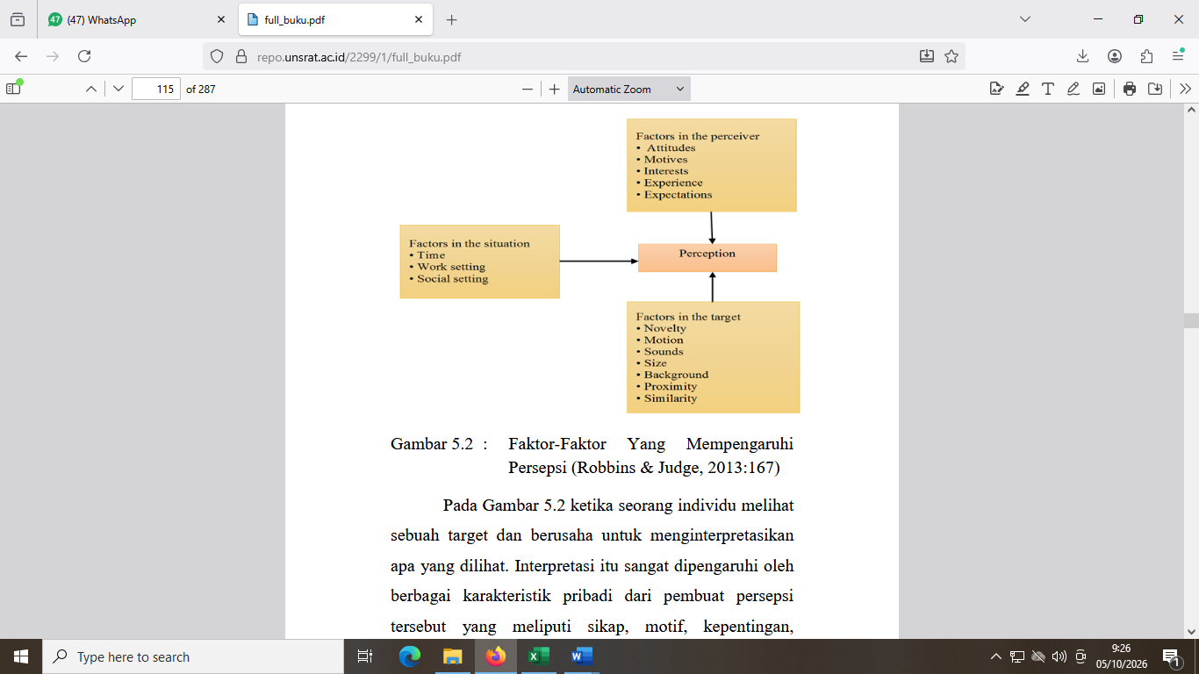
Faktor-Faktor Yang Mempengaruhi Persepsi (Robbins & Judge, 2013:167)

ketika seorang individu melihat sebuah target dan berusaha untuk menginterpretasikan apa yang dilihat. Interpretasi itu sangat dipengaruhi oleh berbagai karakteristik pribadi dari pembuat persepsi tersebut yang meliputi sikap, motif, kepentingan, pengalaman, dan harapan-harapan seseorang.
Faktor target yang diobservasi bisa mempengaruhi apa yang diartikan. Individu yang bersuara keras cenderung diperhatikan dalam sebuah kelompok dibandingkan individu yang lembut. Begitu pula dengan individu yang menarik atau tidak menarik. Oleh karena target tidak dilihat secara khusus, hubungan sebuah target dengan latar belakangnya juga mempengaruhi persepsi, seperti halnya kecenderungan kita untuk mengelompokkan hal- hal yang dekat dan hal-hal yang mirip. Konteks di mana kita melihat berbagai objek atau peristiwa juga penting. Waktu dimana sebuah objek atau peristiwa dilihat, dapat mempengaruhi perhatian, seperti halnya lokasi, cahaya, panas, atau sejumlah faktor situasional lainnya. Sebagai contoh, pada acara pesta malam mungkin Anda tidak memperhatikan seorang wanita yang mengenakan gaun yang bagus. Namun wanita yang sama hadir di kelas Anda pada pagi hari dan mengenakan gaun yang sama pada acara pesta, pasti akan mendapat perhatian Anda bahkan seluruh kelas Anda. Jadi, baik si pembuat persepsi maupun target tidak berubah saat di pesta dan saat di kelas, tetapi situasinya berbeda.

Kesalahan Persepsi
Ada sejumlah kesalahan persepsi yang sering terjadi dalam mempersepsikan orang lain. Oleh Robbins & Judge (2013: 179) menyebutnya jalan pintas dalam menilai orang lain, yaitu selective perception, halo effect, contrast effects, dan stereotyping. Kesalahan-kesalahan persepsi ini dapat berakibat pada pengambilan keputusan yang salah.
Selective perception. Persepsi selektif adalah menginterpretasi secara selektif apa yang dilihat seseorang berdasarkan minat, latar belakang, pengalaman, dan sikap seseorang. Persepsi selektif memungkinkan kita ‘membaca’ individu lain dengan cepat, tetapi terdapat risiko bahwa kita mendapatkan gambaran yang tidak akurat. Karena kita melihat apa yang ingin kita lihat, kita bisa menarik kesimpulan yang tidak beralasan dari situasi yang ambigu.
Halo effects. Halo effects adalah kecenderungan menilai seseorang hanya atas dasar salah satu sifatnya saja. Misalnya, seseorang yang mudah senyum dan penampilannya rapi dianggap lebih jujur dari orang yang berpenampilan serem. Efek halo sering terjadi pada saatmelakukan penilaian dengan wawancara. Pewawancara seringkali menilai hanya dari salah satu sifat seseorang yang nampak menonjol pada saat wawancara itu dilakukan, padahal salah satu sifat tersebut tidak mencerminkan sifat yang sebenarnya. Efek halo ini memang lazim dan berpengaruh kuat sekali pada diri kita dalam menilai orang-orang yang bersangkutan. Bila kita sangat terkesan oleh seseorang, karena kepemimpinannya atau keahliannya dalam suatu bidang, kita cenderung memperluas kesan awal kita. Bila ia baik dalam satu hal, maka seolah-olah ia pun baik dalam hal lainnya.
Contrast effects. Efek kontras adalah evaluasi tentang sifat atau karakteristik seseorang yang dipengaruhi oleh perbandingan dengan orang lain yang baru ditemui, yang mendapat nilai lebih tinggi atau lebih rendah untuk karakteristik yang sama. Kita tidak mengevaluasi seseorang secara terisolasi, sehingga reaksi kita terhadap seorang individu dipengaruhi oleh individu lain yang baru kita temui. Misalnya, dalam situasi wawancara dimana seorang pewawancara melihat serombongan pelamar kerja. Penyimpangan dalam evaluasi kandidat manapun bisa muncul sebagai akibat dari jadwal wawancara. Seorang kandidat cenderung menerima evaluasi yang lebih baik bila didahului oleh para pelamar dengan kemampuan menengah, dan evaluasi yang kurang baik bila didahului pelamar- pelamar yang unggul.
Stereotyping. Stereotyping adalah menilai seseorang berdasarkan persepsi tentang kelompok dimana ia bergabung. Stereotip seringkali didasarkan atas jenis kelamin, keturunan, umur, agama, dan kedudukan atau jabatan. Misalnya seorang manajer mempunyai persepsi bahwa ibu-ibu terutama yang mempunyai bayi di rumah tidak menyukai kerja lembur dan manganggap bahwa bekerja lembur merupakan suatu beban. Secara umum persepsi tersebut mungkin benar, tetapi tidak berarti benar untuk ibu-ibu tertentu

Hubungan Persepsi dan Pengambilan Keputusan
Bagaimana individu dalam organisasi membuat berbagai keputusan dan kualitas dari pilihan-pilihan akhir mereka sangat dipengaruhi oleh persepsi-persepsi mereka. Pembuatan keputusan muncul sebagai reaksi atas sebuah masalah. Artinya, ada ketidaksesuaian antara keadaan saat ini dengan keadaan yang diinginkan yang membutuhkan pertimbangan untuk membuat beberapa tindakan alternative.
Pengambilan keputusan dalam organisasia meliputi ; pengambilan keputusan rasional, rasionalitas yang dibatasi, dan intuition. Keputusan rasional, bergantung pada sejumlah asumsi, termasuk bahwa pembuat keputusan memiliki informasi yang lengkap, mampu mengidentifikasi semua pilihan yang relevan dalam cara yang tidak bias, dan memilih opsi dengan utilitas tertinggi. Tetapi dalam dunia nyata kebanyakan keputusan tidak menggunakan model rasional.
Langkah-langkah dalam pengambilan keputusan rasional,
a. Mendefinisikan masalah
b. Mengidentifikasi kriteria keputusan
c. Mengalokasikan kriteria-kriteria yang berbobot
d. Membuat berbagai alternative
e. Mengevaluasi alternative
f. Memilih alternative terbaik
Rasionalitas yang dibatasi, karena otak manusia tidak bisa mengolah dan menyelesaikan masalah yang complex dengan rasionalitas penuh, maka kita menggunakan bounded rationality, yaitu suatu proses dalam pembuatan keputusan dengan menggunakan model yang sederhana lalu kemudian disaring sehingga nantinya menjadi mudah untuk dipahami.
Intuition, sebuah proses bawah sadar yang berasal dari pengalaman yang disaring, dan proses ini tidak selalu terlepas dari analisis rasional. Keduanya saling melengkapi dan yang terpenting intuisi bisa menjadi suatu kekuatan yang sangat kuat dalam pembuatan keputusan

Meningkatkan kreativitas dalam Pembuatan
Keputusan Pembuatan keputusan yang rasional juga membutuhkan kreativitas, yaitu kemampuan untukmembuat gagasan ataupun ide yang berguna. Kreativtias ini membuat seorang pembuat keputusan menjadi lebih mengenal dan mengerti permasalahan, yang bahkan tidak dimengerti oleh orang lain.
Kreativitas dimiliki oleh hampir semua orang, dalam hal ini seseorang perlu untuk keluar dari jalan pikiran banyak orang dan mulai belajar untuk memikirkan masalah dengan berbagai macam cara lain. Kelebihan dari seorang yang kreatif adalah mempunyai self-confidence, berani mengambil resiko, internal locus of control yang baik, toleransi pada ambiguitas yang baik.
Tiga komponen utama dalam kreativitas adalah :
1. Expertise (keahlian), menjadi dasar dari segala jenis pekerjaan kreatif. Potensi untuk menjadikan sesuatu yang kreatif bisa terjadi apabila seseorang mempunyai kemampuan, pengetahuan, keahlian di bidang yang ditekuninya.
2. Creative thinking skills (kemampuan berpikir kreatif), karakteristik yang dimiliki seseorang terkait dengan kreatifitas, penggunaan analogi, dan kemampuan untuk melihat sesuatu yang sama dalam hal yang berbeda. Analogi mengijinkan para pembuat keputusan untuk mengaplikasikan gagasannya dalam suatu konteks ke konteks lainnya.
3. Intrinsic task motivation (motivasi mendasar), yaitu kemauan untuk mengerjakan sesuatu karena menarik, memuaskan, menyenangkan, dan menantang. Hal inilah yang umumnya terkait pada seseorang yang menyukai pekerjaan sampai pada titik menjadikannya sebagai suatu obsesi.

